ПРИКАЗ №186
31.08.2020 г.

Об организации родительского контроля качества питания в ГКОУ РД «Сангарская СОШ Лакского района»

С целью повышения эффективности системы контроля качества питания обучающихся ГКОУ РД «Сангарская СОШ Лакского района»

ПРИКАЗЫВАЮ:

- Назначить ответственным за организацию родительского контроля качества питания обучающихся в ГКОУ РД «Сангарская СОШ Лакского района» заместителя директора по ВР Мусаеву Зулейхат Айгуновну.

- Утвердить положение «Об организации родительского контроля качества питания в ГКОУ РД «Сангарская СОШ Лакского района».

- Утвердить состав комиссии родительского контроля качества питания в ГКОУ РД «Сангарская СОШ Лакского района»в следующем составе:
Абдуллаева А.К. - председатель комиссии
Курбанмагомедова А.Г.– член комиссии
Аразова З. – член комиссии

3. Разработать план работы родительского контроля.

- Утвердить форму Журнала посещения родителями столовой школы с целью осуществления контроля качества питания обучающихся.

5. Контроль над исполнением приказа оставляю за собой.

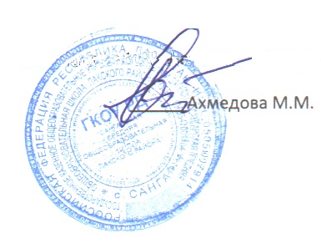

Директор школы

